Бурятские национальные костюмы

Бурятский национальный костюм

- это часть многовековой культуры бурятского народа.

В нём отражаются его культура, эстетика, гордость и дух.

**Цель:** Приобщиться к изучению бурятской культуры, собрать материал о национальной одежде бурят, узнать об особенностях её изготовления и сшить бурятский женский костюм.

**Задачи:**

- Изучить имеющиеся источники по культуре бурятского народа;

- Собрать материал о бурятской национальной одежде, об украшениях, орнаменте и узорах;

- научиться формировать духовно-нравственное отношение и чувства сопричасности к культурному наследию своего народа;

- уважение к представителям других наций;

-формирование положительных, доброжелательных, коллективных взаимоотношений.

Духовно-нравственное воспитание процесс долговременный, предполагающий внутреннее изменение каждого участника, который может найти отражение гораздо позднее, что затрудняет оценку эффективности проводимой **деятельности,** но не уменьшает значимости нашей работы.

«Пусть ребенок почувствует красоту и восторгается ею, пуст в его сердце и в памяти навсегда сохранятся образы, в которых воплощается Родина»

В. А. Сухомлинский.

**Непосредственно образовательная интегрированная деятельность.**

***«Знакомство с бурятским национальным костюмом»***

Целевые ориентиры:

Формировать у детей элементарные представления о том, что место, где мы живем, называется республикой **Бурятия. Познакомить детей с бурятским национальным костюмом.** Развивать эмоционально - целостное отношение к родному краю (его городам, селам, кругозор детей. Воспитывать любовь к своей малой родине – **Бурятии.**

За Байкалом страна в три солнца,

Расстелилась и тут и там,

Где селений твоих оконца,

Ярко светятся по утрам.

Солнца блик в Селенге играет,

Нет на свете тебя родней,

По земле я родной шагаю,

Что зовётся – **Бурятией!**

Мы с вами живем в России – это наша родина. А вот **Бурятию** можно назвать нашей малой родиной. Ребята кто из вас знает в какой республике мы живем? *(ответы детей* ***– Бурятия****)* Правильно, республика наша называется **Бурятия**. Столица нашей республики город Улан – Удэ. Еще, ребята, в **Бурятии есть свой гимн,** давайте его послушаем. Гимн республики всегда слушают стоя, поэтому я предлагаю вам встать возле своих стульчиков и внимательно послушать.

У каждой национальности есть также свой **костюм** – у русских это сарафан и рубаха со штанами (можно показать картинку), и у **бурят,** дети, есть тоже свой национальный **костюм***(наглядный пример бурятского костюма)*.

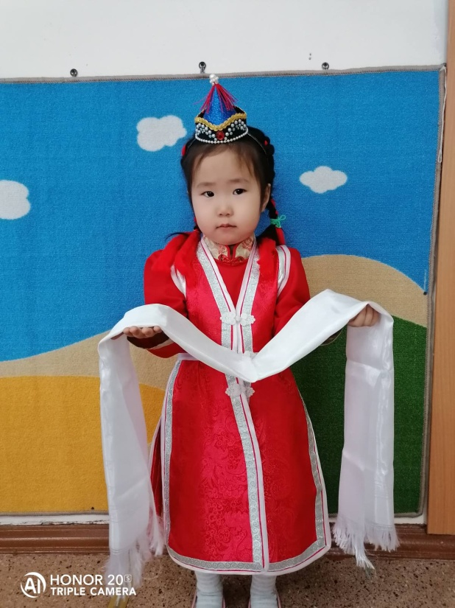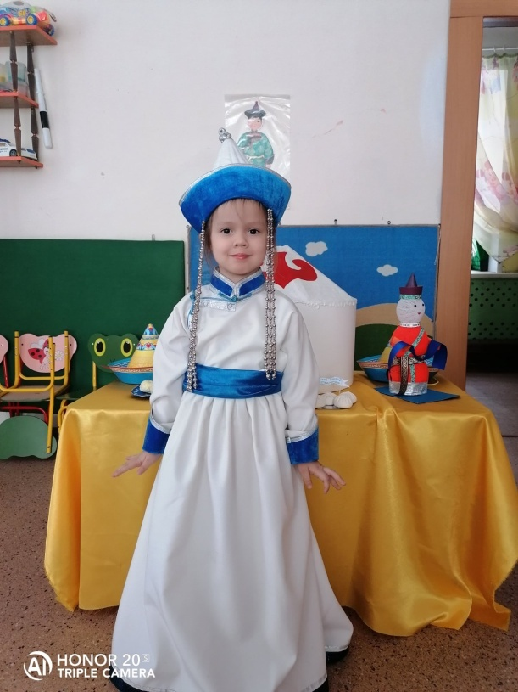

Называется он дэгэл, давайте внимательно его рассмотрим. Опросить 2-3 детей – закрепить название *«дэгэл»* *(хоровые и индивидуальные ответы детей)*. Дэгэл – это халат, который не застегивается на пуговицы, а запахивается, а затем завязывается поясом. Посмотрите внимательно вот так выглядит женский дэгэл, а вот так – мужской *(рассматриваются картинки)*

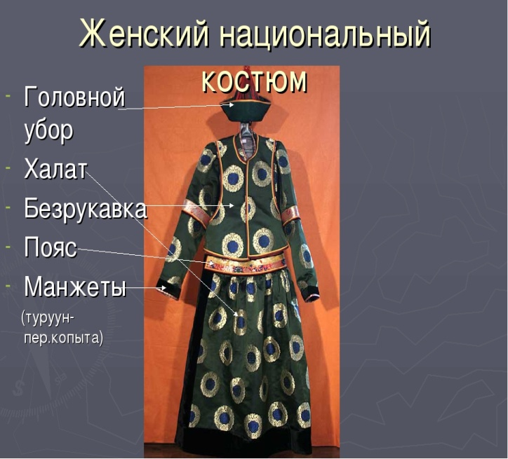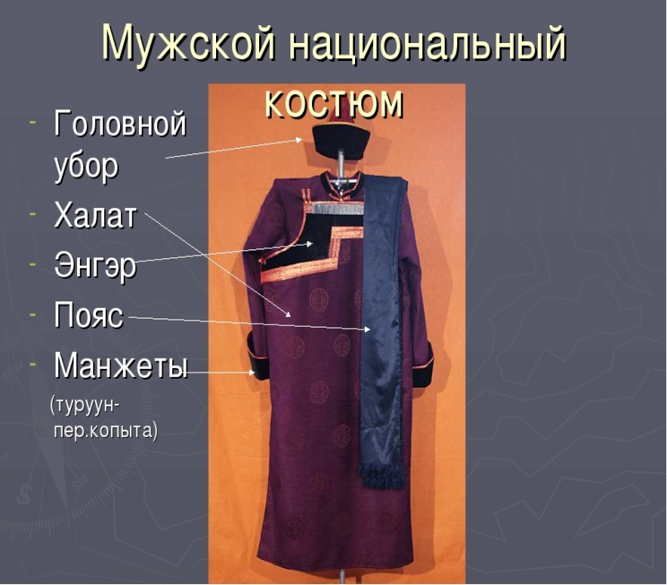

Обувь у **бурят**немного отличается от обыкновенной обуви, к которой мы с вами привыкли. У нее даже есть свое название – гутал. Хоровые и индивидуальные повторения. *(Рассматривание картинок)*.

Ребята как вы думаете, чем гутал отличается от простой обуви? Рассматривание слайда, хоровые и индивидуальные ответы и проговаривания названия *«гутал»*.

Следующей картинкой рассматриваем  **бурятскую шапку.**

- Шапка ребята, тоже совсем не похожа на всем нам привычные шапки, посмотрите она необыкновенной конусной формы, а еще у нее на верхушке есть кисточка.Задать вопросы для закрепления: Какой формы шапка? Что находится на верхушке шапки?. *(Индивидуальный опрос детей)*

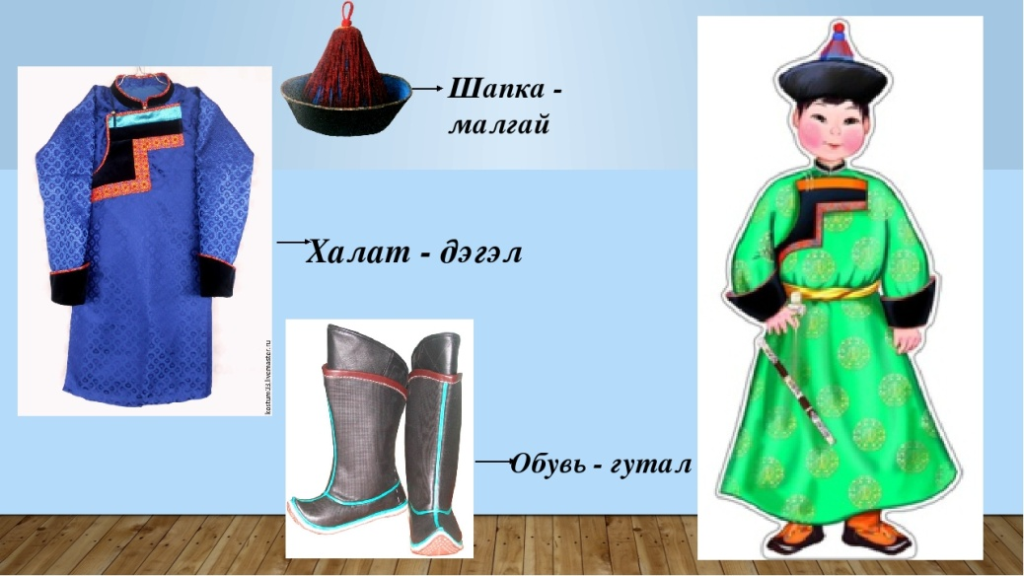

Предлагаю Вам ребята изготовить « Малгай»

Мужчины и женщины носили круглые шапки с небольшими полями. Все детали, цвет головного убора имеют свою символику, свой смысл. Остроконечная верхушка шапки символизирует процветание, благополучие.

**Для изготовления шапки-«МАЛГАЙ» - нам понадобится*:***

1. картон;
2. степлер;
3. скотч;
4. цветные краски;
5. шерстяные нитки.

Берем картон и сворачиваем его в конус, затем укрепляем степлером и скотчем, отрезаем ровный круг конуса. Этим самым мы приготовили конус для шапки. Затем берем картон шириной 5 сантиметров и эту полосу прикрепляем внизу по конусу шапки. После изготовления нашей шапки раскрашиваем ее в определенные цвета.Затем на верхушку шапки пришиваем кисточку. Кисти (залаа сэсэг) обозначают лучи солнца. Непобедимый дух, счастливую судьбу символизирует развивающийся на верхушке шапки кисти (залаа). Головной убор готов!

*«****Юрта – традиционное жилище бурят****»*

Цель:

1. расширить представление о кочевниках - **буряты издавна жили в юртах***(гэр)*;
2. развивать творческую активность, эстетический вкус, умения различать цветовой колорит;
3. воспитывать нравственно-эстетическое отношение к миру и искусству.

Задачи:

1. Развивать интерес к **культуре бурятского народа** очень важный оберег **бурятской юрты – порог**(принято снимать головной убор при входе, то гость, посетивший юрту, обязан был оставить за порогом ружье и нож. Никогда **буряты** не станут разговаривать между собой через порог. По их верованиям это обязательно приведет к раздору в семье.) ;
2. Воспитывать бережное отношение к объектам **народного творчества.**

Беседа.

Кочевники **буряты издавна жили в юртах***(гэр)*. На картинах Г. Эрдынийна *«****Бурятский улус»*, *«Буряты кочуют на зимник»*,** *«На летней стоянке кочевника****бурят»*,** *«Перекочевка из зимника в летник»*, *«Улус в степи»*, *«Цагалган»* вы видите, как выглядит **юрта бурят.** Войлочная **юрта** представляет собой универсальное воплощение природного опыта и прикладного творчества **народа.** По своей форме, **конструктивным** особенностям и функциональным качествам **юрта** экологична и оптимально приспособлена к кочевому образу жизни, природно-климатическим условиям Забайкалья.

**Юрта** легко ставится и разбирается. Остов юрты цилиндрической формы состоит из нескольких *(шести, восьми, реже – десяти)* разборных стен (хана, выполненных в виде складных решеток из березовых или ивовых прутьев, скрепляемых кожаными тесемками *(удээри)*. Смежные секции соединяются шерстяными веревочками *(хагсарга)*. Высота стенных решеток около полутора метров.

Сборку стен начинают с установки дверного блока *(дэн)*. К правой верхней части дверной рамы привязывается длинная волосяная веревка *(уути)* и натягивается по всей окружности стен, делая их более устойчивыми. Второй конец веревки крепится к левой стороне рамы.

В **бурятских юртах вход**, как правило, ориентирован на юг или юго-восток. Дверь также выступает центральной композиционной частью эстетического оформления юрты. Для ее украшения используются орнаментальные мотивы, выполненные в технике декоративной росписи, а также резьбы по дереву.

Очень важный оберег **бурятской юрты – порог.** Двери отведена функция границы между внешней реальностью и внутренним миром семьи. Ее пересечение всегда сопровождалось соблюдением определенных обрядов или **традиций**. Если в славян принято снимать головной убор при входе, то гость, посетивший юрту, обязан был оставить за порогом ружье и нож. Никогда **буряты** не станут разговаривать между собой через порог. По их верованиям это обязательно приведет к раздору в семье.

В верхней конусообразной кровельной части архитектурной **конструкции** располагается тооно - дымовое отверстие диаметром около метра, служащее одновременно окном, через которое в юрту проникает свет.

Деревянный круг тооно, венчающий юрту, делается из цельного куска березы и имеет около 60-70 отверстий-гнезд для крепления уняа - кровельных жердей из сосны, нижние концы которых соединяются со стенными решетками с помощью волосяных петель.

Круг тооно принято окрашивать в красный и оранжевый цвета. Деревянная **конструктивная** основа юрты покрывается войлоками.

Покрытая войлоком **юрта** опоясывается веревками (бhэ, свитыми из волос, или плоскими ремнями (хошлон, сшитыми из тонких волосяных бечевок. Они протягиваются горизонтально по верху, середине и низу войлочных стен и привязываются концами к дверным рамам.

Устройство юрты

В центре юрты помещают очаг (гуламта, с которым у **бурятского народа** связаны особые представления и многие обряды. Например, переезжая, семья переносила огонь на новое место. Дым от очага выходил через отверстие наверху. Свето-дымовое отверстие закрывается квадратной *(в другом варианте - шестиугольной)* войлочной крышкой *(рхэ)*.

**Юрта традиционно** делится на мужскую - западную (баруун тала, женскую - восточную *(зн тала)* половины и переднюю почетную часть - хоймор. В мужской части юрты находились **конская сбруя,** седла, оружие, инструменты, в левой – домашняя утварь, продукты.

Роль и значение войлочной юрты не умаляется и в нынешних условиях **Бурятии.** Этот национальный тип **жилища незаменим в жизнедеятельности людей,** связанных с передвижным характером труда, а также находится в обиходе сельских жителей, использующих юрту в своем бытовом укладе для проживания и хозяйственных нужд в летний сезонный период.

Внутреннее устройство юрты можно рассмотреть на картинах

Р. С. Мэрдыгеева *«Рождение Гэсэра»*,

Ц. С. Сампилова из серии *«Свадебные обряды хоринских****бурят****»*.

Вопросы.

- Кто видел настоящую юрту?

- Почему **юрта круглая?**

- Кто хочет провести летние каникулы в юрте?

-Внутреннее устройство юрты можно рассмотреть на чьих картинах?

Р. С. Мэрдыгеева *«Рождение Гэсэра»*,

Ц. С. Сампилова из серии *«Свадебные обряды хоринских****бурят»*.**

- Есть ли на выставке произведения художников **Бурятии?**

- Как вы думаете, о чем хотели рассказать нам художники **Бурятии в этих картинах**? О том, где живут **буряты.** Как называется их дом.

По **бурятской традиции**она делилась на две половины: правая – женская, левая – мужская *(это если стоять лицом к ее северной части)*.

В мужской половине лежали сбруя, орудия труда и т. п., а в женской – различная домашняя утварь, продукты.

Северная сторона юрты *(хоймор)* считалась почетной, в ней принимали гостей.

В самом центре располагался очаг, а вверху было специальное отверстие, чтобы дым выходил. **Традиционно**ставилась она входом на юг.

- А вы можете показать портрет Ц. С. Сампилова?

-А его работы (серия акварельных работ *«Свадебные обряды хоринских****бурят****»*

-Кто из художников **Бурятии рисовал открытки**? Анатолий Цыденов

-А это что за художник?

Балдаев Филипп Ильич –художник **Бурятии.** Художник специально ездит по районам республики, собирает и изучает фольклор **бурятского народа,** делает многочисленные зарисовки национальных орнаментов с предметов **народного быта.** Многие из собранных им орнаментов вошли в его альбом ***«Бурятский народный орнамент****»*,

- Ребята, посмотрите, что вы видите? *(На доске прикреплены фигуры мальчика и девочки в национальных костюмах)*. Да, правильно, это мальчик и девочка в **бурятских** национальных костюмах. Давайте дадим им имена. Какие **бурятские имена вы знаете?**

Дети придумывают имена.

В степи дует ветер, а наши детки без дома. Как называется дом у **бурят -юрта.** Предлагаю стать мастерами, и нарисовать дом-юрту этим детям.

Но для того, чтобы вы стали настоящими мастерами, давайте вспомним, что что символизируют цвета в **бурятских орнаментах.**

Зеленый – трава, рост.

Красный – огонь;

желтый – солнце, золото;

черный – земля;

синий – Байкал;

голубой – небо (на доске вывешиваются варианты **бурятских** орнаментов для украшения юрты).

Практическая работа.

-Пока работают дети, звучит **бурятская мелодия***«Цветок Байкала»*

Выполнение работы с **изображением юрты**, степи, солнца и т. д.

Эстетическая оценка работы.

- У кого самая большая и красивая **юрта**?

Рефлексия.

- А сейчас, давайте подарим друг другу голубые облака и яркие солнышки.

Если вам понравилась ваша работа, вы выполнили ее хорошо, поднимите яркое лучистое солнышко.

Если вам что- то удалось не так хорошо как бы вам хотелось, поднимите солнышко с облачком.

Изобразительное искусство.

Вызвать у **детей активный интерес**, эмоциональный отклик на художественные произведения, желание внимательно рассматривать их, любоваться красотой.

Материал ля работы:

* Краски;
* Кисточки;
* Емкость с водой;
* Образцы юрты;
* Лист А4

Словарная работа:

- **юртах***(гэр)*

- головные уборы *(малгай)*

-верхняя одежда *(зимняя – дэгэл; летняя – терлиг)*

-обувь *(гутал)*

-матерчатый пояс *(бэhэ)*

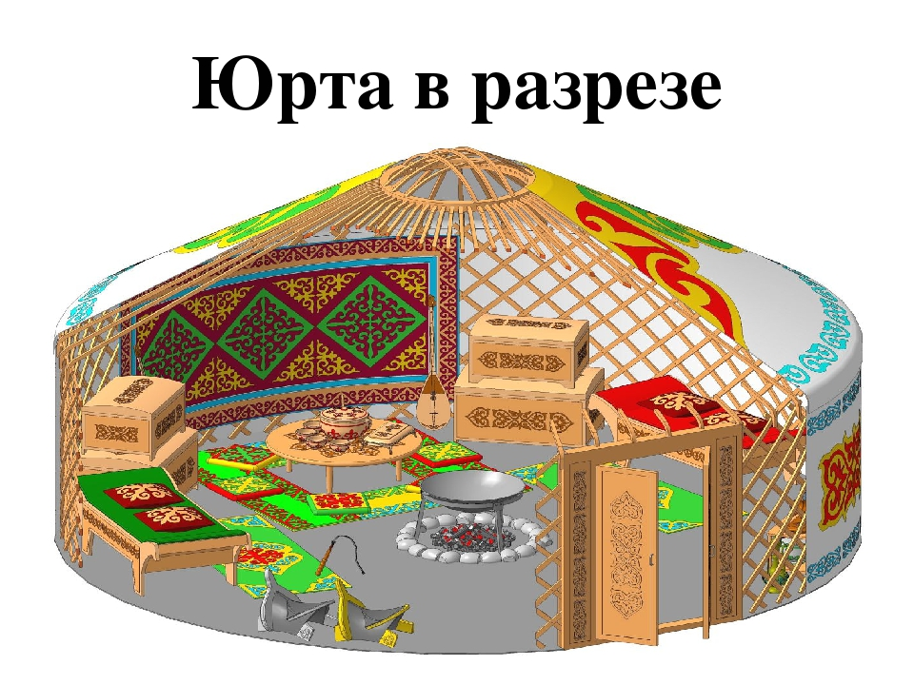

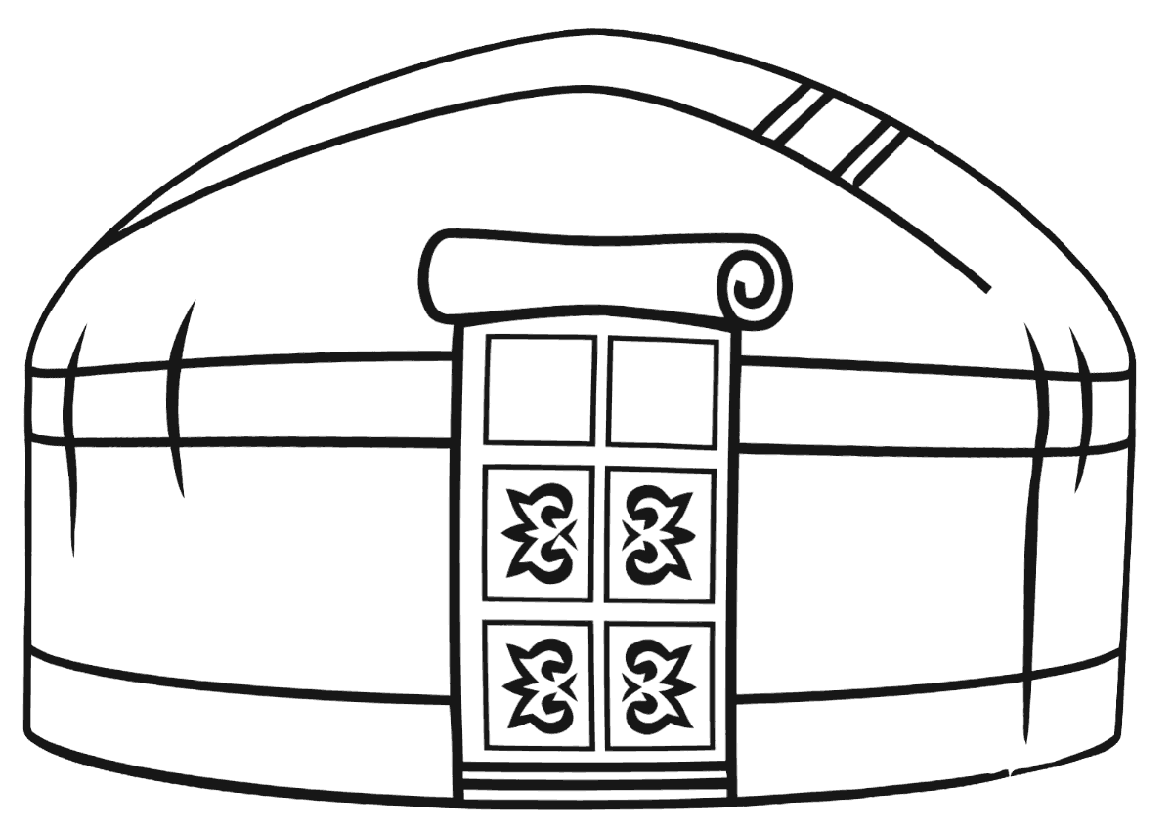

*«****Почему у бурятской обуви загнутый носок?»***

В наши дни бурятский костюм стал популярным. Его надевают не только на Сагаалган, но и на свадьбу, милан, молебен. Бурятские сапоги – важная часть бурятского костюма.

В подготовке к празднику «САГААЛГАН» ребята нашей группы делают из соленого теста бурятские сапоги. Нас заинтересовал вопрос?! «Почему же носы загнуты вверх?

1. Может носы загнуты чтобы не споткнуться?
2. Может в такой форме скрыта тайна?

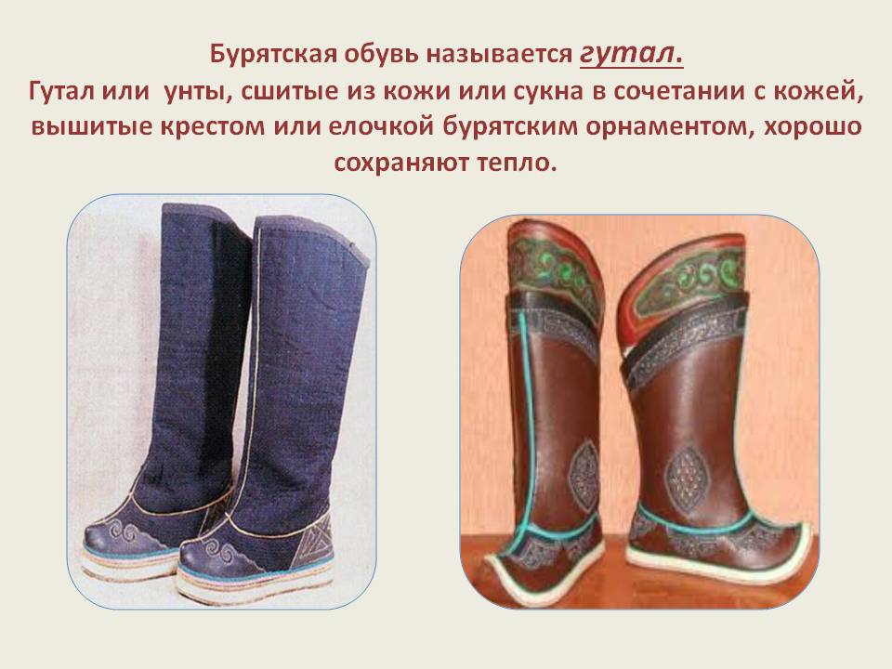

Из книги «Золотая книга о Бурятах» мы узнали, что в знак уважения Матери-Земле, носок был слегка загнут вверх. Обувь украшали хищными узорами, чтобы защищаться от злых духов. Так же « Нельзя было рвать траву, копать ямы и где попало сорить. Загнутый носок обуви означал бережное отношение к земле и в нем сохранялось тепло.»

Материалы для изготовления сапог (Гутал):

1. Соль;
2. Мука;
3. Вода;
4. Клей ПВА;
5. Бумага А4

Необходимо замесить соленое тесто и слепить с детьми сапог с загнутым носком. Так же в этом занятии разрабатываем мелкую моторику благодаря лепки, размятия, раскатывания и раскрашивания сапог послы высыхания теста.